# 实验九触发器的创建与使用

**一、实验目的**

本实验的目的是使学生进一步掌握SQL Server触发器的创建及使用方法，加深SQL触发器的理解。通过对数据的更新操作体会其触发器的作用。

**二、实验准备**

结合课堂教学内容，了解触发器的相关知识，掌握触发器的定义，理解触发器的使用方法及其特点。

**三、实验要求**

1. 掌握T-SQL创建触发器语句Create trigger的使用。

2. 完成所规定的触发器定义要求。

3. 通过数据查询检查触发器的使用效果。

4.注意操作结果的截图与保存，供撰写实验报告使用。

**四、实验内容**

1.创建一个作用在Part表上的的触发器P_Ins，确保用户在插入或更新数据时所提供的WEIGHT值是大于0的，否则给出错误提示并回滚此操作。请测试该触发器。测试方法自定。

2. 创建一个作用在Project表上的触发器J_Update，禁止同时修改项目的名称和所在城市，并进行相应的错误提示。请测试该触发器。测试方法自定。

3. 为供应商表(Supp)创建DELETE触发器t_dele_Supp：删除一个供应商时，需将供应表（SPJ）删除相应的记录。

4. 先在数据库中使用SELECT INTO 语句从SPJ、Project、Part表中创建一个新表P_P_QTY。表中的属性列包括：工程号、工程名、零件号、零件名及总数量，其中总数量的值是各工程使用各种零件的数量总和（不考虑零件是由哪个供应商提供的）。然后创建一个作用在SPJ表上的Insert型触发器，该触发器能完成两项任务：

1）当用户插入的JNO使用的PNO的值在J_P_QTY中不曾存在时禁止插入；

2） 每当在SPJ表中插入一条合理记录时，使P_P_QTY表的QTY列的值保持同步更新。请测试该触发器。

**五、实验步骤**

方法1：在查询分析器中完成实验内容。

1.创建一个作用在Part表上的的触发器P_Ins的语句：

示例：

为学生表(student)创建INSERT触发器t_inst_stu：新增一名学生时，若其班级编号非空，则将班级表（class）中相应班级的人数（c_total）自动加1。

create trigger t_inst_stu on student

for insert

as

begin

if exists(select * from inserted where clsno is no tnull)

begin

update class set c_total=c_total+1

where clsno=(select clsno from inserted);

end

end

2. 创建一个作用在Project表上的触发器J_Update的语句：

示例：创建一个触发器t_update,当工程项目表Project发生修改时,显示修改前后的记录

Create taggert t_update on Project for update

Begin

select·from inserted

select· from deleted

end

将Project表中项目代码为‘J1’的项目所在城市修改为‘上海’，查看触发器。

方法2：利用SQL Server 企业管理器创建和执行触发器

在SSMS中，先选择指定的服务器和SPJDB数据库，再选择Part表，然后右键单击 “触发器”，在弹出的快捷菜单中选择“新建触发器”选项，出现创建触发器对话框，如下图所示。

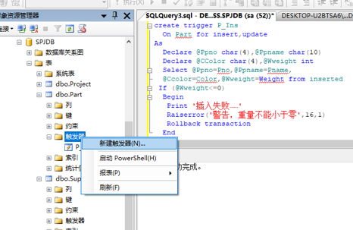

# 实验十 存储过程的创建与使用

**一、实验目的**

本实验的目的是使学生进一步掌握SQL Server存储过程的创建及使用方法，加深对SQL存储过程的理解。通过对存储过程的调用体会其作用。

**二、实验准备**

结合课堂教学内容，了解存储过程的相关知识，掌握存储过程的定义，理解存储过程的调用及其参数的使用方法。

**三、实验要求**

1. 掌握T-SQL创建触发器语句Create procedure的使用。

2. 完成所规定的存储过程定义要求。

3. 调用（EXEC）所创建的过程，检查过程的执行结果。

4.注意操作结果的截图与保存，供撰写实验报告使用。

**四、实验内容**

1．创建一个不带参数的存储过程P_S1，选择所有在北京的供应商。

2. 创建一个带参数的存储过程P_S2，该存储过程的作用是：当任意输入一个工程代号时，将返回供应该工程零件的供应商的名称和零件名称以及工程的名称。

1. 创建一个存储过程p_s_info,根据输入的供应商代码，返回其供应的工程项目、供应的零件和数量。

要求：输入参数为供应商代码。

5.使用SQL语句分别执行p_s1、p_s2和p_s_info，并查看显示结果。

**五、实验步骤**

方法1：在查询分析器中完成实验内容。

（1）在编辑框中可以输入创建存储过程的T_SQL语句，单击“检查语法”，则可以检查语法是否正确；单击“保存”按钮，即可保存该存储过程。

（2）在查询编辑器里执行存储过程

T_Sql语句为：Exec p_s1

方法2：在SSMS中，选择指定的服务器和数据库，单击 “可编程性”，在弹出的快捷菜单中选择“新建存储过程”选项，出现创建存储过程对话框，如下图所示。

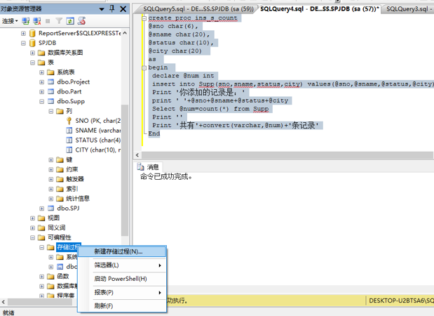

# 实验十一 数据库的安全性

**一、实验目的**

1.掌握 SQL Server中有关用户、权限的管理方法；

2.掌握SQL语言的控制功能；

3.加深对数据库安全性的理解。

二、实验准备

了解数据库的安全性及SQL Server2008的安全性的控制机制。

**三、实验要求**

1. 在实验之前做好准备

2.利用SSMS可视化设置数据库用户及操作权限；

3.利用Transact-SQL语句设置数据库用户及操作权限。

**四、实验内容**

1. 管理和设计SQL Server登录信息，实现服务器级的安全控制。
2. 设计和实现数据库级的安全保护机制。
3. 设计和实现数据库对象级的安全保护机制

**实验指导**

**一．在SSMS中为所属的SQL 服务器设置为Windows身份验证模式、SQL Server和Windows混合安全认证模式。**

在SSMS中为所属的SQL 服务器设置为SQL Server和Windows 混合安全认证模式。其操作步骤如下：

在企业管理器窗口中展开服务器组，用鼠标右击需要设置的SQL服务器，在弹出的菜单中选择“属性”项，在出现的对话框中选择“安全性”，则出现如图11-1所示的对话框。

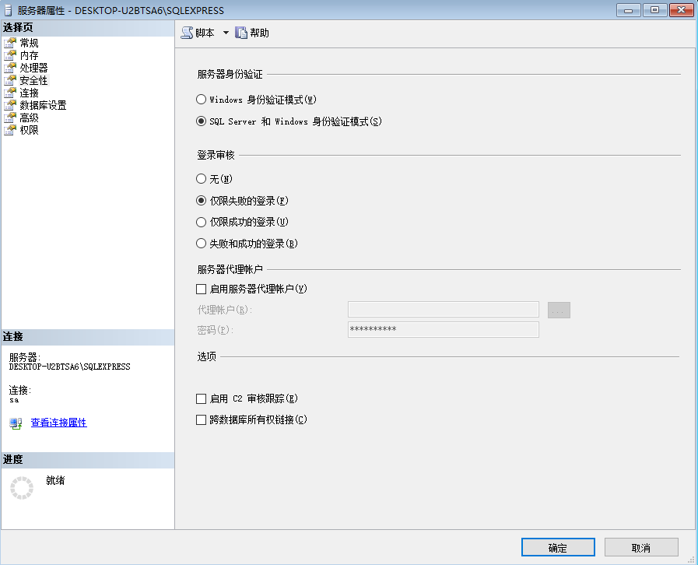

图11-1SQL Server属性对话框

服务器身份验证选择“SQL Server和Windows”单选项。

**二、在SQL Server企业管理器中为自己建立一个服务器用户、数据库用户和数据库角色**

在SSMS窗口中展开服务器组，展开服务器，用鼠标单击“安全性”文件夹右侧的‘+’，用鼠标右击“登录名”，在弹出的菜单中选择“新建登录名”项，则出现新建登录对话框，如图11-2所示。

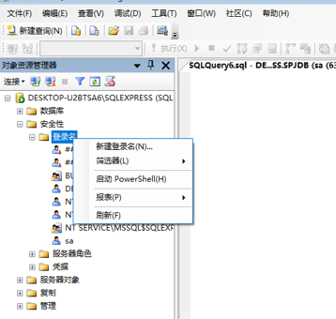

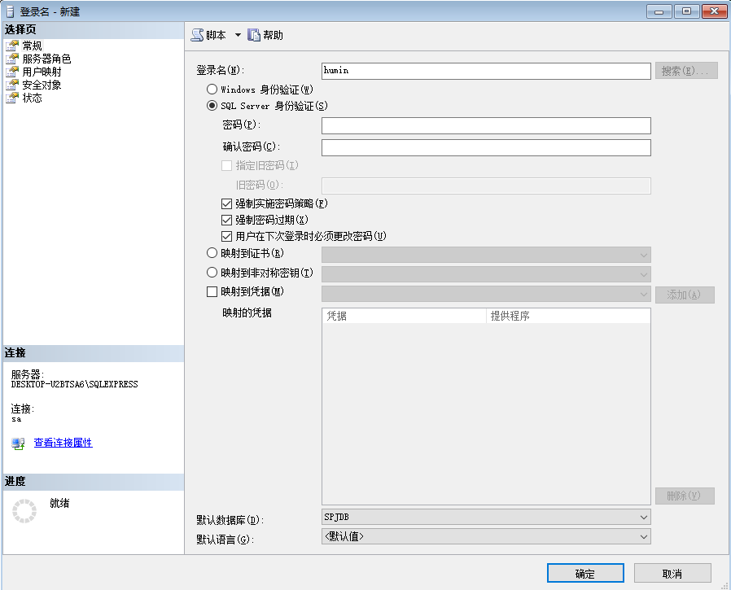

图11-2 新建登录对话框

在新建登录对话框中有常规，服务器角色、用户映射、安全对象和状态五个选项卡。

在常规选项卡中，输入用户名，选择SQL Server安全验证，输入用户密码。

在服务器角色选项卡中，需要确定用户所属的服务器角色，在本例中采用缺省值即可。

在用户映射选项卡中，需要指定此登录可以访问的数据库（本例选中SPJDB）、数据库角色（在本例中采用缺省值即可）。单击“确定”按钮，既完成了创建登录用户的工作。

新建数据库引擎查询，如图11-3所示。在连接到数据库引擎窗口（图11-4）选择SQL Server安全验证，用户名为humin，输入用户口令，连接到SQL Server。在“查询”窗口中可以输入SQL语句。如“SELECT * FROM Supp”。运行后，得到消息“拒绝了对对象‘Supp’（数据库‘SPJDB’，所有者‘dbo’）的SELECT权限。可见用户humin没有对Supp表的SELECT权限。

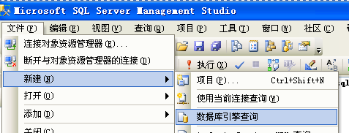

图11-3

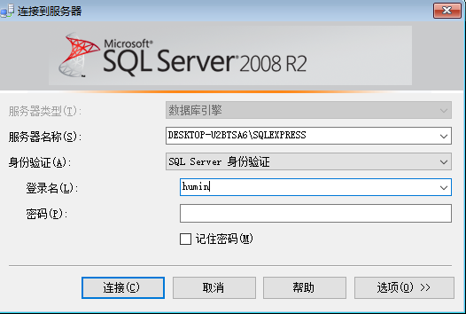

图11-4

**三、要想将SPJDB数据库的操作权限赋予数据库用户humin**

设置数据库用户有令两种方法。

**1.通过SSMS设置用户操作权限的方式**

在SSMS中展开服务器组，展开服务器，用鼠标单击“数据库”文件夹左侧的‘+’，用鼠标单击SPJDB数据库文件夹左侧的‘+’， 用鼠标单击安全性文件夹左侧的‘+’

用鼠标右击“用户”。选择“humin”项，用鼠标右击，在弹出的菜单中选择“属性”项，则出现数据库用户属性对话框，如图11-5所示。

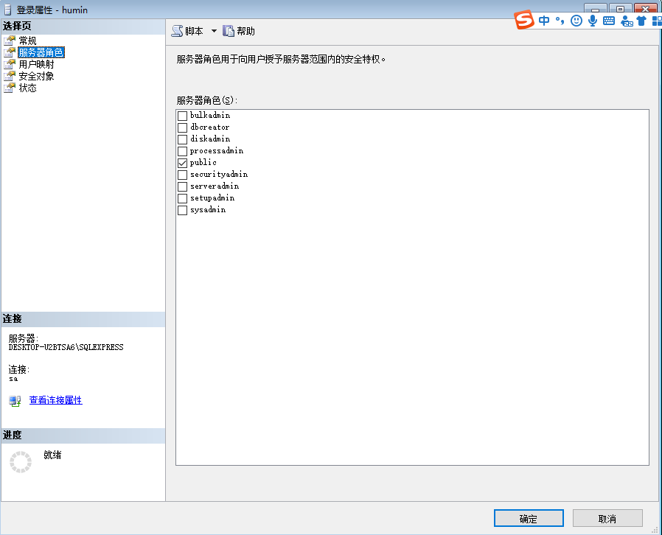

图11-5 数据库用户属性对话框

如图11-6所示，安全对象对话框下面是有关数据库用户和角色所对应的权限表。这些权限均以复选框的形式表示。复选框有三种状态：“√”为授权；“×”为废除权；空为撤权。在表中可以对用户或角色的各种对象操作权（SELECT，INSERT，UPDATE，DELETE，EXEC等）进行授予或撤消。

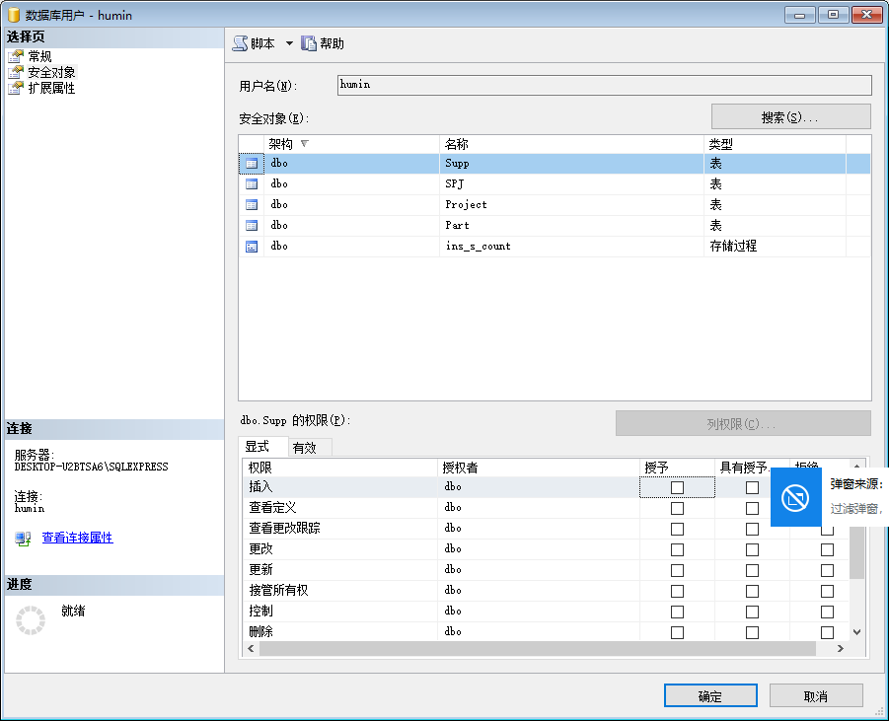

图11-6

**2. 用T-SQL语句创建、查看、删除登录账号**

创建一个名为humin、密码为111、使用的默认数据库为SPJDB的登录账号：

Exec sp_addlogin ‘humin’，‘111’, ‘SPJDB’

看登录账号为EXEC sp_helplogins

删除登录账号为EXEC sp_droplogin ‘humin’

**3. 用T-SQL语句创建、查看、删除数据库用户**

为数据库SPJDB创建一个用户 hmuser,该用户登录 SQL Server服务器的账号为humin,登录密码为222,写出相应的程序代码为：

EXEC sp_addlogin ‘hmuser’,‘ 222’ SPJDB

EXEC sp_grantdbaccess

查看数据库用户为：

EXEC sp_helpuser

删除数据库中的“hmuser "用户为

EXEC sp revokedbaccess‘hmuser’

可以创建一个角色(如role),给该角色赋予相应的权限,然后给每个成员建立一个登录账号(如分别为humin, hmuser),并将每个成员的登录账号添加为数据库角色role的成员。其代码如下

EXEC sp_addrole‘role’

GRANT SELECT ON Supp to role

GRANT SELECT ON Part To role

GRANT SELECT. UPDATE. DELETE. INSERT ON Project To role

EXEC sp_addrolemember‘role&apos;,‘humin’

EXEC sp_addrolemember‘role&apos;,‘hmuser

删除角色role时,必须保证它不包含任何数据库用户,即要先删除其下的所有成员。

EXEC sp_addrolemember ‘role’,‘humin1'

EXEC sp_addrolemember ‘role’,‘hmuser'

【附录1 实验报告格式】

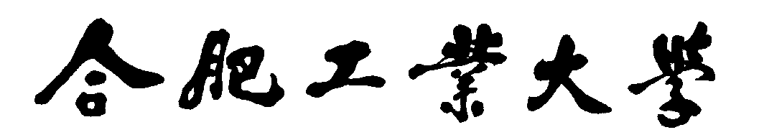

计算机与信息学院

实验报告

|  |  |
| --- | --- |
| 专 业 班 级 |  |
| 学生姓名及学号 |  |
| 课程教学班号 |  |
| 任 课 教 师 |  |
| 实验指导教师 |  |
| 实验地点 |  |
| 20 ~20 学年第 学期 | |

实验1 *****

实验目的

…….

实验要求

………

实验内容

…….

**四、实验步骤**

**五、实验总结**